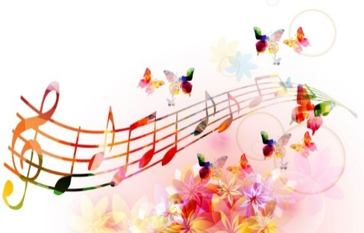
Музыка для ребёнка – мир радостных переживаний. Чтобы открыть перед ним этот мир, надо развивать у него способности, прежде всего музыкальный слух.
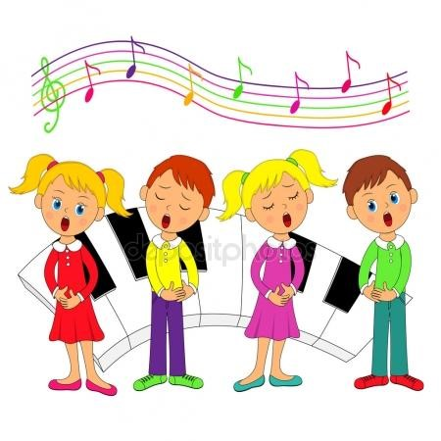
Музыка – это самая приятная и доступная форма общения взрослого и ребёнка, которая является для детей доступным средством выражения настроения, мыслей и чувств.
Пойте, слушайте,
танцуйте!!!
Не упустите время! Музыкальный гений может проснуться в ребёнке уже в 3 года
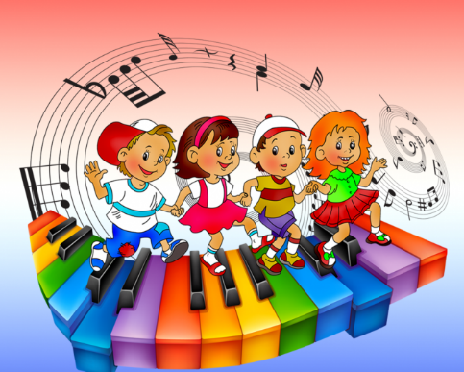
Правила пения:
- Чтобы правильно петь надо внимательно слушать музыку.
- Во время пения пой и сиди прямо.
- Спокойно бери дыхание, не поднимай плечи.
- Произноси чётко гласные и согласные звуки, чтобы были понятны все слова.
- Чтоб звуки были протяжными.
- Пой выразительно.
Игра «Громко – тихо поём»
Взрослый предлагает выйти ребёнку и прячет любую игрушку. Задача ребёнка найти её, но взрослый усиливает звучание по мере приближения к игрушке и ослабляет по мере удаления от неё. Затем меняются ролями.
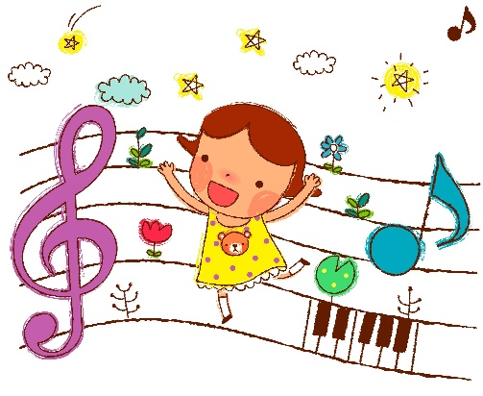
Игра «Угадай песенку»
- Задумайте какую –либо хорошо известную вашему ребёнку песенку и прохлопайте её ритм.
- Пусть он отгадает песенку, а затем предложит свою.
- Но не забывайте, что ребёнку трудно удержать в памяти большой отрывок мелодии.
- Поэтому в игре используйте только припев песенки.
Игра «Ритмическое освоение слов»
Проговорить слова в умеренном темпе. Обратить внимание ребёнка на то, что в словах есть длинные и короткие звуки.
Н-р: 2/4- ма-ма, па-па, кош-ка, Да-ша.
3/4-ма-моч-ка, сол-ныш-ко.
4/4-че-ре-па-ха, ве-ло-си-пед.

Игра «Научи матрёшку танцевать»
Участвуют матрешка- большая и маленькая.
- Взрослый играет большой матрёшкой ритмический рисунок.
- Затем ребёнок воспроизводит тот ритм, который показал взрослый.
- Для повторения может ребёнок задать ритм и взрослый воспроизвести.
РЕЛАКСАЦИЯ
А еще под музыку можно много фантазировать и расслабляться. Лучше это делать перед сном или для успокоения.
*под лёгкую и спокойную музыку попросить ребёнка сесть или лечь в удобном положении
*закрыть глаза
* предложить, что он попал в сказку (поляна, лес и т.д)
*научить рассказывать как здесь красиво, замечательно
*чтоб элементы вашего рассказа совпадали с элементами музыки и в дальнейшем следить за музыкой
*вообщем фантазируйте, играйте сочиняйте. У вас обязательно получится!
Муниципальное автономное дошкольное образовательное учреждение «Полазненский детский сад № 1»

Советы и музыкальные игры
с детьми дома
(развиваем музыкальный слух)

Уважаемые родители!
Обогащайте духовный мир ребёнка музыкальными впечатлениями. Повышайте его интерес к музыке. Передавайте детям традиции своего народа.
Составитель: Музыкальный руководитель первой категории Захарова М.В.
п. Полазна 2018г.

